WebService调用文档说明

接收和转移
调用地址： http://IP号:端口号/eamwebservice/services/MatrSer?wsdl
接收：（方法名：matrRec）
调用参数 | 调用参数说明 |  | 字段类型
mat:in0 | 采购单号（必填） |  | String
mat:in1 | 物资编码（必填） |  | String
mat:in2 | 货柜号(必填) |  | String
mat:in3 | 待变更检验数量（必填） |  | String
mat:in4 | 请求人(必填) |  | String
mat:in5 | 采购单行  (poline表的polinenum)  风电公司接口新增参数 |  | String
转移：（方法名：matrTran）
调用参数 | 调用参数说明 |  | 字段类型
mat:in0 | 物资编码（必填） |  | String
mat:in1 | 原仓库（必填） |  | String
mat:in2 | 原货柜（必填） |  | String
mat:in3 | 仓库（必填） |  | String
mat:in4 | 货柜（必填） |  | String
mat:in5 | 原批次（必填） |  | String
mat:in6 | 批次 |  | String
mat:in7 | 转移数量（必填） |  | String
mat:in8 | 请求人(必填) |  | String
退回：（方法名：matrReturn）
调用参数 |  | 调用参数说明 |  | 字段类型
mat:in0 |  | 采购单号(必填) |  | String
mat:in1 |  | 物资编码(必填) |  | String
mat:in2 |  | 退回数量(必填) |  | String
mat:in3 |  | 请求人(必填) |  | String

发放与退库
调用地址： http://IP号:端口号/eamwebservice/services/MatuSer?wsdl
发放：（方法名：matuIssue）
调用参数 | 调用参数说明 | 字段类型
mat:in0 | 工单编号（必填） | String
mat:in1 | 物资编码（必填） | String
mat:in2 | 发放数量（必填） | Double
mat:in3 | 发放人（必填） | String
mat:in4 | 货柜号（必填） | String
mat:in5 | 领料人 （必填） | String
mat:in6 | 仓库 | String
mat:in7 | 请求号 (此编号为Maximo系统中INVRESER预留表中的requestnum字段) | String
mat:in8 | 批次号(必填) | String
退库：（方法名：matuReturn）
调用参数 | 调用参数说明 | 字段类型
mat:in0 | 货柜号（必填） | String
mat:in1 | 退回数量（必填） | String
mat:in2 | 发放ID（必填：matusetrans发放表中发放行ID） | String

调用以上信息，如调用成功，则返回消息
<ns1:out>{"appdata":[],"errorIdList":[],"status":"success"}</ns1:out>
如调用失败，则返回消息
<ns1:out>{"appdata":[],"errorIdList":[],"status":"error"}</ns1:out>

调用示例：
接收：
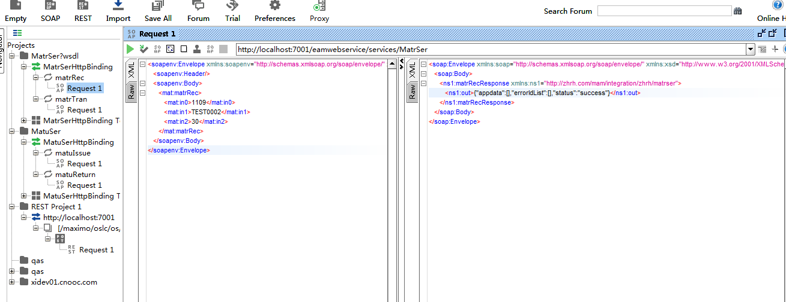
转移：
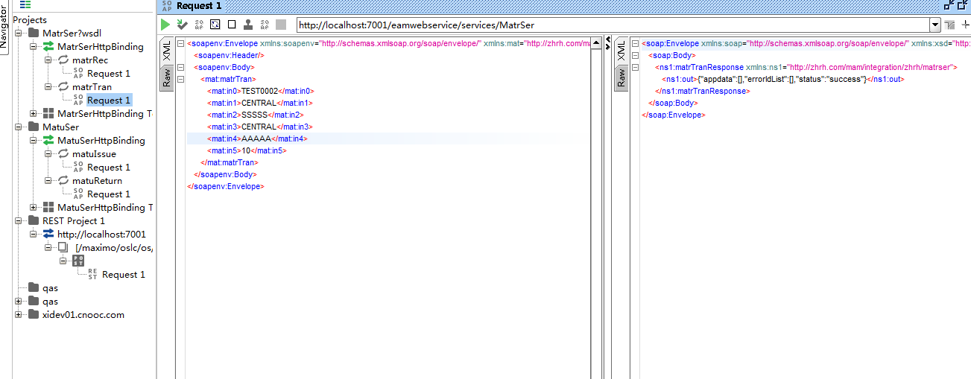
发放：
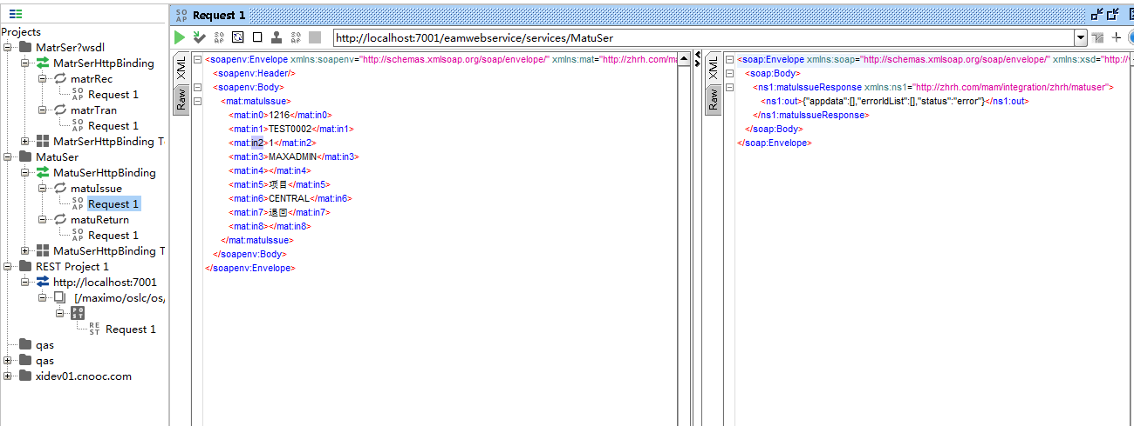
退库：
